Ερωτήσεις θεωρίας:
Θέμα 1
Ποια είναι η παροχή σχεδιασμού για το εσωτερικό και ποια η παροχή σχεδιασμού για το εξωτερικό υδραγωγείο?
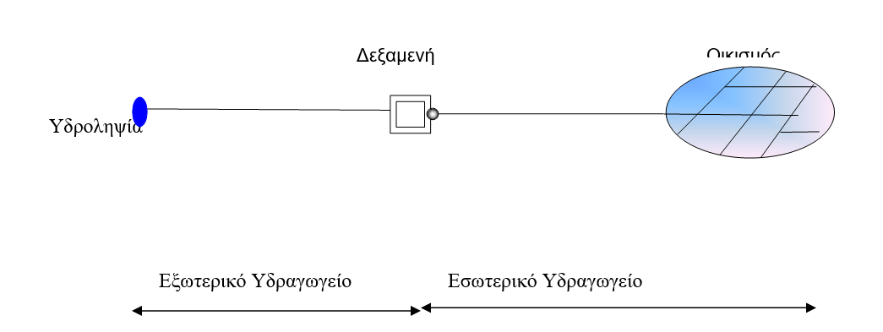

Θέμα 2
Αν δεν υπήρχε η δεξαμενή ρύθμισης ποια θα ήταν η παροχή σχεδιασμού στο παραπάνω σχήμα?

Θέμα 3
Να παρουσιαστούν οι συνιστώσες της μη εξουσιοδοτημένης κατανάλωσης σε αστικά συστήματα ύδρευσης σύμφωνα με το Διεθνές Πρότυπο Υδατικό Ισοζύγιο.

Θέμα 4
Ο συντελεστής αιχμής (από μέση ημερήσια σε μέγιστη ωριαία) είναι μεγαλύτερος ή μικρότερος σε πολύ μικρούς ομοιογενείς οικισμούς σε σχέση με μία πόλη και γιατί?

Θέμα 5
Να αναφερθούν μέτρα εξοικονόμησης νερού σε κλίμακα νοικοκυριού και σε κλίμακα δικτύου

ασκησεισ

θεμα 1
Σε οικισμό 2000 κατοίκων, με μέση ημερήσια κατανάλωση ανά άτομο ανά ημέρα 230 lt ( 230 lt/d/κάτοικο) να υπολογιστούν
Α) Η μέγιστη ημερήσια κατανάλωση ( max Qd)
B) H μέγιστη ωριαία παροχή στη μέρα με τη μεγαλύτερη κατανάλωση maxQωρ

θεμα 2

Σχεδιασμός ακτινωτού δικτύου

Ζητείται ο σχεδιασμός του δικτύου του Σχήματος 9.1 το οποίο τροφοδοτεί οικισμό. Η μέση ημερήσια κατανάλωση ανά κάτοικο είναι 290 L / κάτοικο. 2l/s διατίθονται στον κόμβο 6 για άλλες χρήσεις. Ο λόγος μέγιστης ωριαίας προς μέση ημερήσια κατανάλωση να ληφθεί ίσος με 3. Στο δίκτυο δεν προβλέπονται στόμια πυρκαγιάς. Ο οικισμός αποτελείται από μονόροφες και διόροφες κατοικίες. Δίνονται τα μήκη των αγωγών του Σχήματος 1 και ο αριθμός εξυπηρετούμενων κατοίκων από κάθε αγωγό.

Αγωγοί | Μήκος  (m) | Αριθμός εξυπηρετούμενων κατοίκων
Δ – 1 | 500 | 0
1 – 2 | 520 | 510
2 – 3 | 200 | 210
3 – 4 | 300 | 920
3 – 5 | 100 | 420
5-6 | 200 | 2l/s

Δίνονται επίσης τα υψόμετρα εδάφους σε όλους τους κόμβους του δικτύου ενώ γίνεται η παραδοχή της γραμμικής μετάβασης του υψομέτρου από κόμβο σε κόμβο:

Κόμβος | Υψόμετρο  (m)
6 | 10
4 | 12
5 | 15
3 | 16
2 | 17
1 | 20
Δ | 50

1
2
3
5
4
1
2
1
2
1
2

Σχήμα 9.1: Κάτοψη ακτινωτού δικτύου

6

Σημείωση 1: Για την διαστασιολόγηση θα χρησιμοποιηθούν αγωγοί PE τρίτης γενιάς, αντοχής 10 atm. Υποθέστε τραχύτητα k_{s} = 0.5 mm.

Επιπρόσθετα ερωτήματα:
- Να επιλυθεί επίσης, για αν συνδέσουμε τους αγωγούς 5-6 με epanet.
- Γιατί στο εσωτερικό υδραγωγείο προτιμούμε το σχηματισμό βρόχων?
- Πως θα μπορούσε να αυξηθεί η πίεση στους κόμβους αν υπήρξε ανάγκη?
- Να αναφερθούν δύο πρακτικές που δικαιώνουν τη μη μελέτη της πυρόσβεσης στο εσωτερικό υδραγωγείο
- Σε περίπτωση ξεχωριστού δικτύου πυρόσβεσης αυτό θα είναι με βρόχους ή ακτινωτό?

θεμα3

Άσκηση: Δίκτυο εσωτερικού υδραγωγείου
Δίνεται το κλειστό δίκτυο εσωτερικού υδραγωγείου του Σχήματος 1. Η κατανάλωση θεωρείται ομοιόμορφα κατανεμημένη γύρω από το δίκτυο. Η μέγιστη ωριαία παροχή τροφοδοσίας είναι Qmax,ωρ = 86 L/s. Για τους αγωγούς δίνονται τα μήκη και οι διάμετροι που φαίνονται στο σχήμα. Η τραχύτητα των αγωγών είναι k = 0,5 mm και το κινηματικό ιξώδες του νερού είναι ν = 1,13·10⁻⁶ m²/s.
Δεδομένα προβλήματος
Αγωγός | Μήκος L (m) | Διάμετρος D (m) | Παρατήρηση
Κ-Α | 200 | ? | Μεταφοράς
A–B | 314 | 0,296 | αριστερός άνω κλάδος
B–C | 314 | 0,2034 | δεξιός άνω κλάδος
C–D | 314 | 0,2034 | δεξιός κάτω κλάδος
D–A | 314 | 0,296 | αριστερός κάτω κλάδος
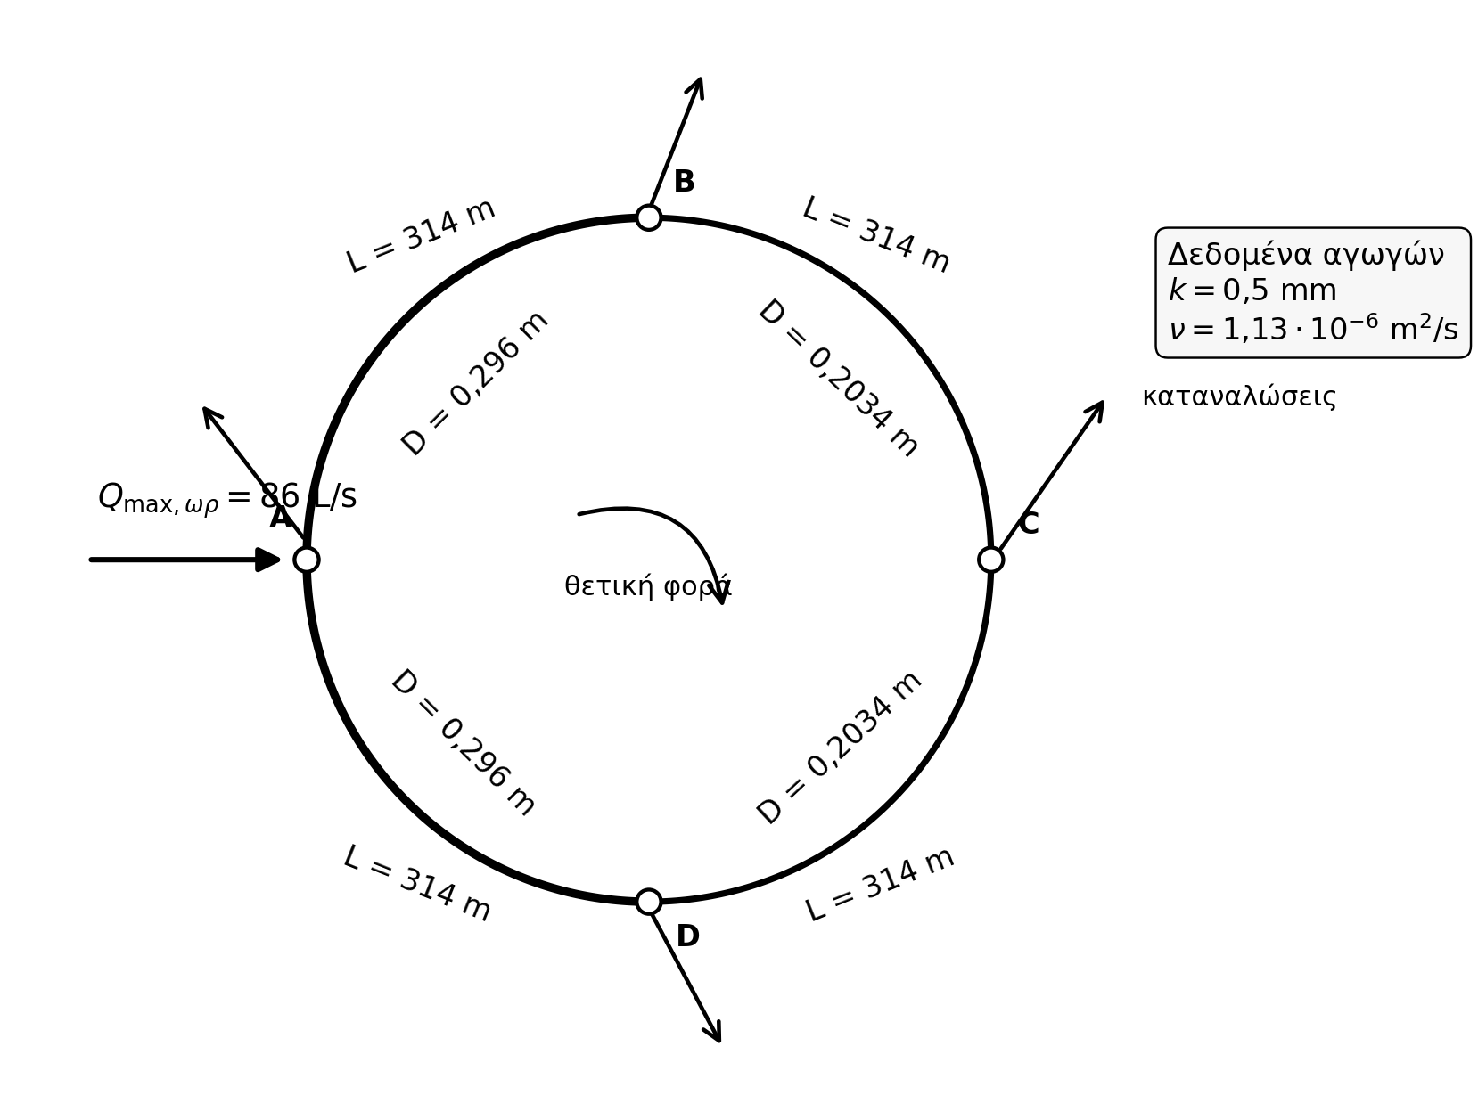
Κ
Σχήμα 1. Καθαρό σκαρίφημα του δικτύου εσωτερικού υδραγωγείου και των δεδομένων των αγωγών.
Ζητείται: Να προσδιοριστούν:
- οι παροχές στους κόμβους θεωρώντας ομοιόμορφη κατανομή στο δίκτυο για την κατανάλωση
- Να διαστασιολογηθεί ο αγωγός μεταφοράς ΚΑ από αγωγούς πολυαιθυλενίου τρίτης γενιάς 10atm
- υδραυλική επίλυση του δικτύου αν η δεξαμενή έχει ΚΣΛ 100 m και υψόμετρα εδάφους 70 μ
- Να επαληθευτούν οι εξισώσεις μάζας και ενέργειας.
- Να σχολιαστεί η επίλυση ως αναφορά τις παροχές, τις απώλειες ενέργειας και τη μεταβολή του ύψους ΄πίεσης

